

**Федеральное государственное бюджетное образовательное учреждение высшего образования**

**«Российский Государственный Социальный Университет»**

Специальность – Информационные системы (по отраслям)

Дисциплина «**Компьютерные сети**»

«**Введение в NetCracker**»

**Выполнил:**

студент 1 курса

группы ИН-К-0-Д-2020-2-11,

Чайковский Н. О.

**Проверил:**

преподаватель

Строев Д. С.

Ход работы

* Целью работы было ознакомиться с интерфейсом программы NetCracker
* 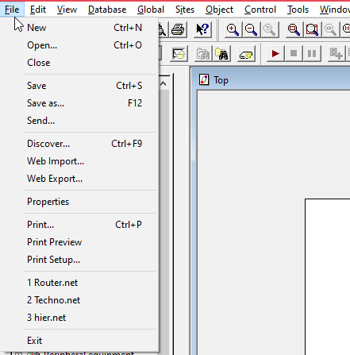Я ознакомился с основным верхними меню File, Edit, View
* 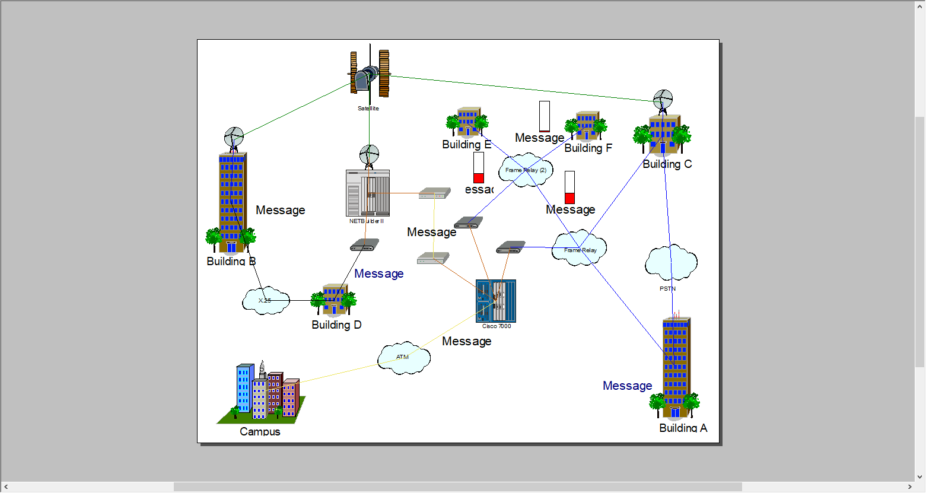Открыл файл примера Techno.net
* 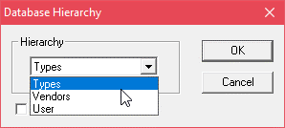Познакомился с сортировками в базе данных устройств
* 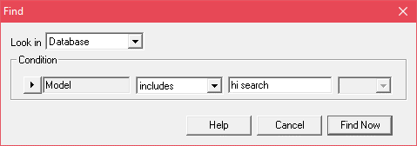Познакомился с методами поиска в базе данных устройств
* 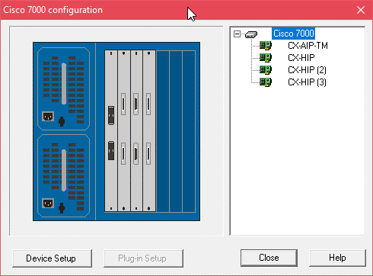Рассмотрел меню конфигурации устройства
* 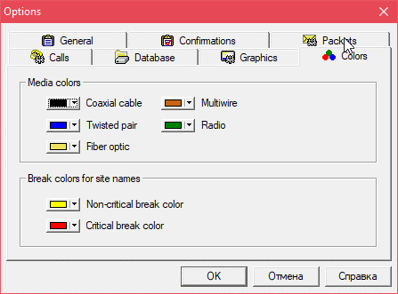Узнал, как можно изменять цвета кабелей
* 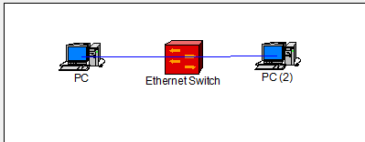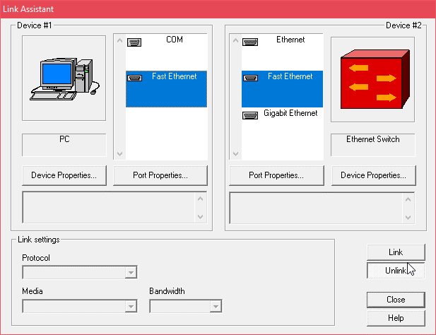Соединил устройства используя Switch, добавив Ethernet adapter для каждого из PC
* 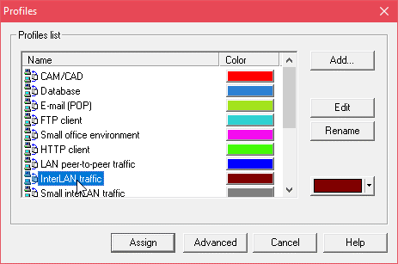Задал трафик из одного PC в другой
* 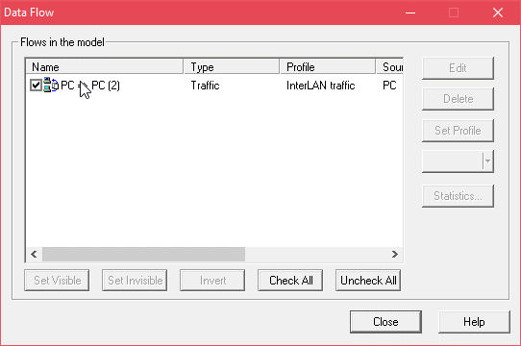Ознакомился с меню Data Flow
* 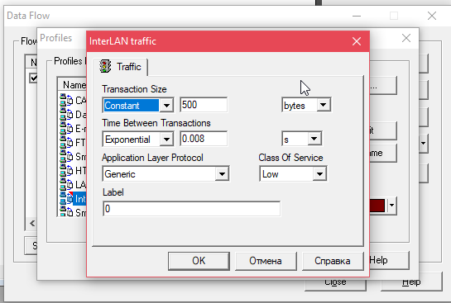Рассмотрел возможность настраивания трафика
* 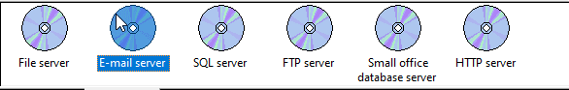Добавил E-mail сервера к компьютерам и задал им трафик отправки почты